Výroční zpráva spolku Holektiv za rok 2020

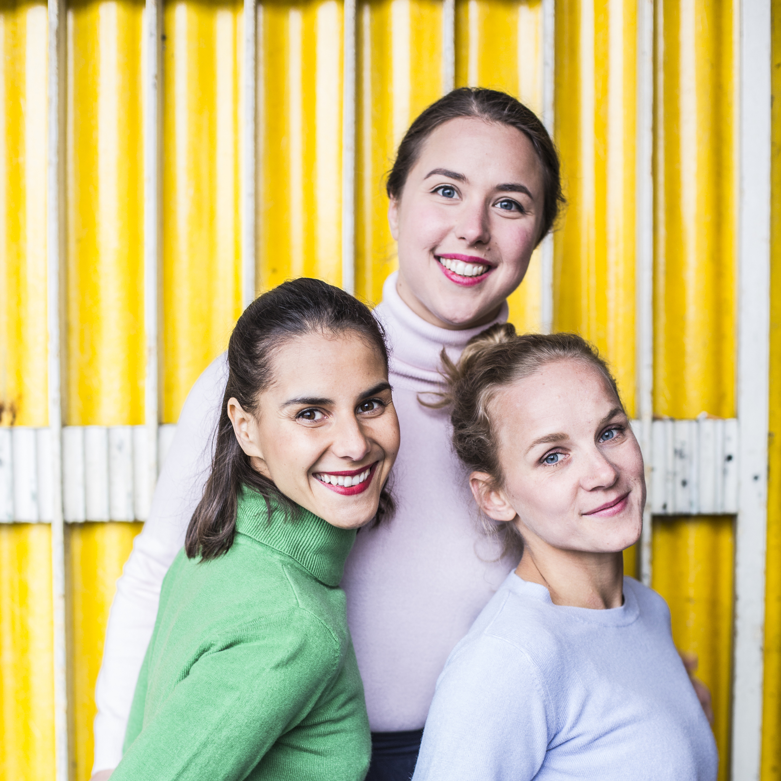

- Idea, poslání spolku Holektiv
Hlavní ideou spolku Holektiv je tvorba autorského divadla na pomezí tance, klaunérie, cirkusu a pantomimy, které tak svou existencí přispívá ke kulturnímu rozvoji v České republice i zahraničí. Další náplň Holektivu tvoří edukativní činnost - vedení workshopů, diskuze k uváděným představením, a tedy snaha o kulturní vzdělávání veřejnosti.

- Činnost v roce 2020

- Mezinárodní výjezdy
V roce 2020 se představení Kaffeeklatsch úspěšně odehrálo 2x v zahraničí-
na festivale Officine CAOS v Turíně, Itálie. Představení Letkyně bylo pak uvedeno v rámci festivalu Mičinský pitvor, Horní Mičiná, Slovensko.

- Premiéra představení Vrány
Premiéra nového site-specific projektu Vrány byla naplánovaná na říjen 2020 v Českém muzeu hudby. Vzhledem k protikoronavirovým opatřením ale vznikl online sestřih/ záznam, který byl k dispozici v prosinci 2020.

Koncept, interpretace: Andrea Vykysalá, Karolína Křížková
Scénografický objekt: Studio Herrmann & Coufal
Kostýmy: Michaela Čapková
Hudba: Terezie Vodička Kovalová
Light design a zvuk: Niels Doucet
Plakát: Mariana Jirátová
Foto, video: Dita Havránková

- reprízování
V roce 2020 proběhly reprízy projektů Kaffeeklatsch, Lov, Božena a Letkyně. Kaffeeklatsch jsme uvedli celkem 6krát- z toho 1krát v divadle La Fabrika a 5krát v rámci různých českých a zahraničních festivalů. Zároveň jsme byli nuceni 1 plánované uvedení v La Fabrice zrušit kvůli pandemii.
Projekt Lov, který vznikl ve spolupráci se souborem Bratři v tricku, byl v roce 2020 odehrán 5krát- z toho 2krát v divadle La Fabrika a 3krát v rámci českých festivalů. Zrušeno bylo vzhledem k omezením 7 plánovaných termínů v Praze i regionech ČR.
Božena byla uvedena v roce 2020 celkem 3krát- z toho 2krát v divadle La Fabrika a 1krát v rámci festivalu CirkUff. Zrušeny byly 3 termíny v divadle La Fabrika.
Pouliční představení Letkyně se uvedlo celkem 16krát v Praze, regionech ČR a na Slovensku. Několik termínů bylo také zrušeno, nebo přesunuto na další roky.
Mezi další aktivity spolku za rok 2020 jsou řazeny jednorázové projety, moderování kulturních akcí, lektorská činnost a jiné.

- Holektiv v roce 2020
Stálí členové: Karolína Křížková, Eva Stará, Andrea Vykysalá
Světelní designéři: Niels Doucet, Jiří Maleňák, Karel Šimek
Hudebníci: Julie Lupačová, Terezie Vodička Kovalová
Scénografka: Anežka Kalivodová, Matěj Forman, Eduard Herrmann, Matěj Coufal
Kostýmní návrhářka: Barbora Procházková, Marianna Stránská, Michaela Čapková
Foto, video (PR materiál): Dita Havránková, Anežka Horová
Produkce: Andrea Vykysalá- Benková, Sára Pospíšilová, Anne- Francoise Joseph

- Přehled odehraných představení v roce 2019
Leden: 30.1. – Božena, La Fabrika, Praha
23.1.- LOV, Varnsdorf
Únor: 7.2.- Kaffeeklatsch, Officine CAOS, Turín
8.2.- Kaffeeklatsch, Officine CAOS, Turín
13.2.- Kaffeeklatsch, Planá u Mar. Lázní
21.2.- LOV, La Fabrika, Praha
24.2. – Božena, La Fabrika, Malá Inventura, Praha
25.2.- LOV, Mělník
Březen: 30.3.- LOV, La Fabrika, Praha
Duben: 26.4.- Letkyně, Art Parking, Praha
Červen: 14.6.- Letkyně, A ven!, Praha
15.6.- Letkyně, Choceň
27.6.- Letkyně, Letos jinak, Hradec Králové
Červenec: 5.7.- Letkyně, Frýdlant
25.7.- Letkyně, Letní bláznění, Cheb
Srpen: 4.8.- Letkyně, Mičinský pitvor, Horní Mičiná
6.8.- Letkyně, Lipnofest, Lipno
10.8.- Letkyně, Mělník
13.8.- Letkyně, Tábor
14.8.- Letkyně, KoresponDance, Žďár nad Sázavou
15.8.- Letkyně, KoresponDance, Žďár nad Sázavou
15.8.- Kaffeeklatsch, KoresponDance, Žďár nad Sázavou
20.8.- LOV, Theatrum Kuks, Kuks
21.8.- LOV, Znojmo žije divadlem, Znojmo
Září: 5.9.- Letkyně, Brandýs n. Orlicí
5.9.- Letkyně, Gasparáda, Kolín
8.9.- Kaffeeklatsch, La Fabrika, Praha
9.9.- Kaffeeklatsch, Ústní nad Labem
13.9.- Letkyně, Fun Fatale, Praha
19.9.- Letkyně, Praha
26.9.- Božena, festival CirkUff, Trutnov
Prosinec: Vrány online

